**Tugas**

1. Cobalah semua Linux Command yang sudah dijelaskan di slide. Sertakan hasil screenshot command beserta penjelasan.

**Basic Commands**

cal, untuk menampilkan kalender pada bulan ini

date, untuk menampilkan tanggal dengan detail hingga jam, menit, dan detiknya.

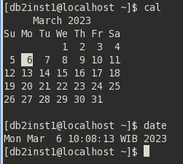

**File System Commands**

touch, untuk membuat file baru dan mengganti timestamp

mkdir, untuk membuat direktori baru

cp, untuk mencopy file atau folder dan isinya

cd, untuk menjelajahi file atau direktori

cat, untuk menulis, menggabungkan, atau mencantumkan isi file

mv, untuk memindahkan atau rename nama file

rm, untuk menghapus file pada direktori

pwd, untuk menemukan path direktori

rmdir, untuk menghapus direktori

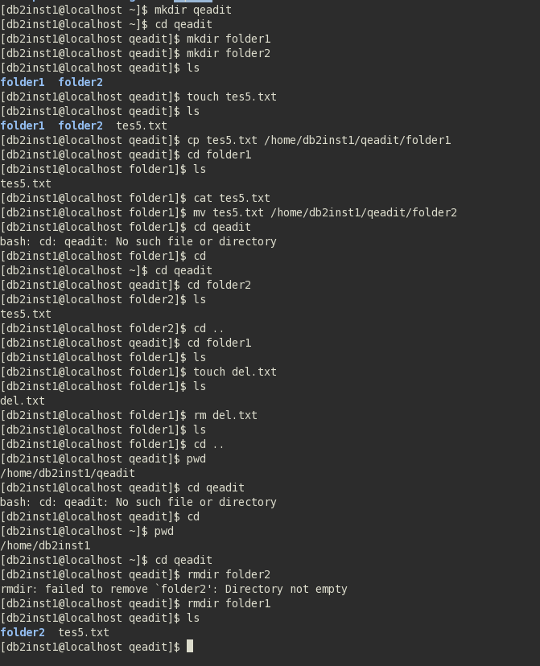

**Processes Control Commands**

top, untuk menampilkan daftar proses yang dijalankan

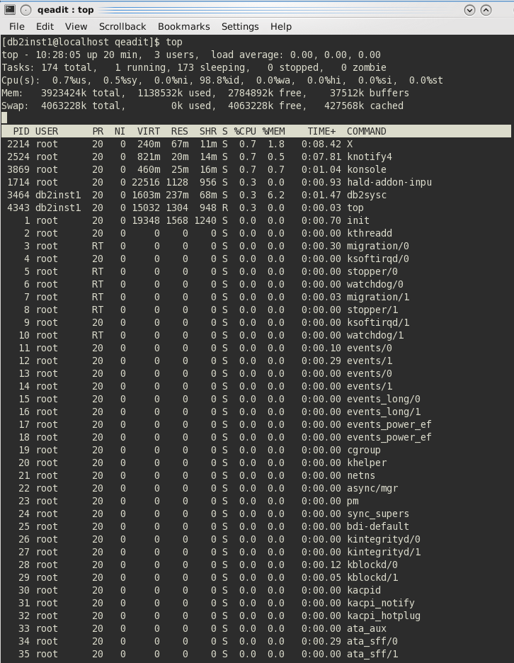

clear, untuk membersihkan terminal

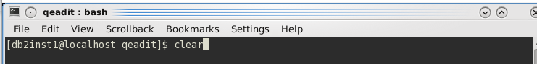

history, untuk melihat sejarah command sudah dipakai

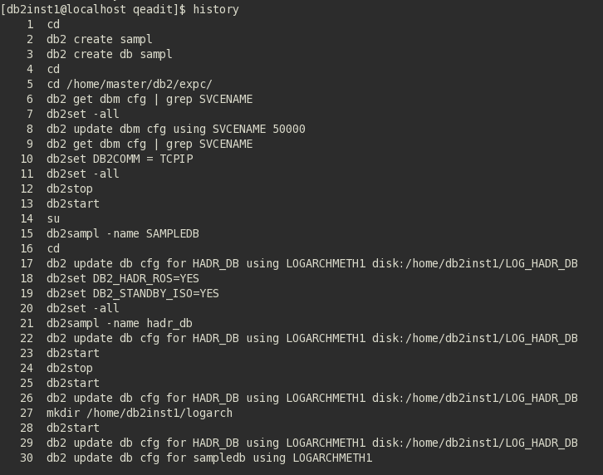

**Utilities Programs Commands**

ls, untuk melihat suatu file atau direktori

sudo, untuk melakukan tugas yang memerlukan akses root

find, untuk mencari file dalam direktori yang diinginkan

which, untuk mencari file yang dapat dieksekusi

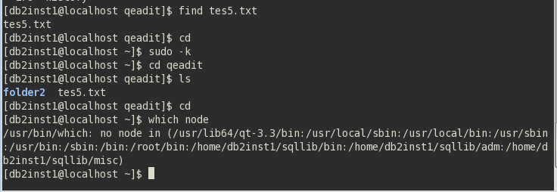

**File Access Permissions**

chmod, untuk mengubah izin

chown,untuk mengubah dan transfer kepemilikan dari suatu file



2. Buatlah shell script dengan minimal 5 command dan jelaskan. Sertakan hasil screenshot command beserta penjelasan.

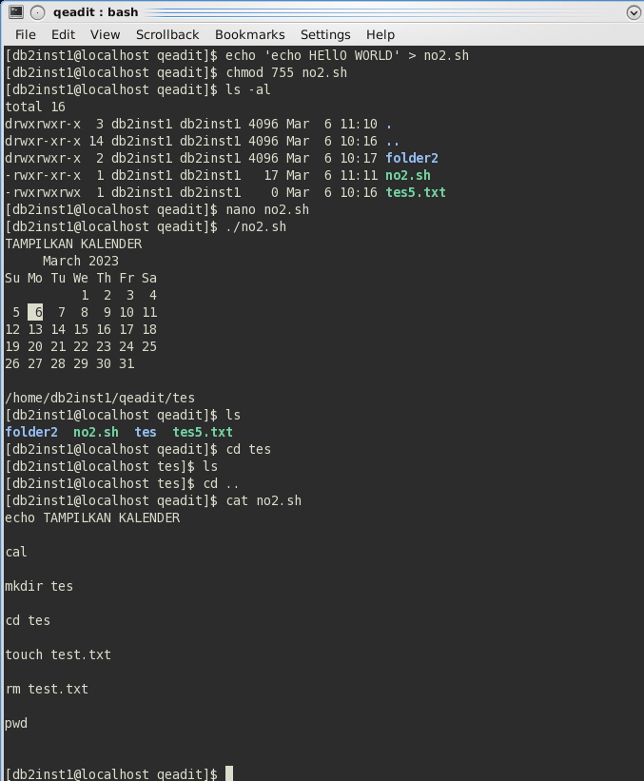

echo pada command di atas untuk memasukkan string kedalam script

echo dalam script ini juga berguna untuk menampilkan string

chmod untuk mengedit file permission

ls untuk menampilkan isi file atau direktori

ls -al untuk menampilkan permission pada suatu file

nano untuk mengedit isi file yang sudah dibuat

./ untuk mengeksekusi file

cat untuk melihat isi file

cal untuk melihat kalender

mkdir untuk membuat direktori yang mana pada gambar di atas tes

cd untuk menjelajah folder tes

touch untuk membuat test.txt

rm untuk menghapus file yang baru dibuat yaitu test.txt

pwd untuk mengetahui path direktori

**REFERENSI :**

PPT pada web alta.id

<https://www.hostinger.co.id/tutorial/perintah-dasar-linux>